Создание и реализация механизмов общественного контроля за деятельностью субъектов естественных монополий в Камчатском крае.
В соответствии с планом мероприятий («дорожной картой») «Развитие конкуренции в Камчатском крае на 2016-2018 годы» предусмотрены и реализуются следующие мероприятия:
- Анализ данных об уровнях тарифов (цен), установленных субъектами естественных монополий за текущий и прошедший периоды.
- Сбор данных об оценках эффективности реализации инвестиционных программ и отдельных инвестиционных проектов субъектов естественных монополий, в том числе на основании оценок, осуществляемых представителями потребителей товаров, работ и услуг, задействованных в механизмах общественного контроля за деятельностью субъектов естественных монополий.
- Реализация мер по учету мнения потребителей, в том числе Совета потребителей по вопросам деятельности субъектов естественных монополий в Камчатском крае, на начальных этапах разработки и утверждения инвестиционных программ.
- Разработка механизма сбора предложений потребителей по вопросам деятельности субъектов естественных монополий, размещение информации на сайте исполнительных органов государственной власти Камчатского края в информационно-телекоммуникационной сети «Интернет».
- Направление в Совет потребителей по вопросам деятельности субъектов естественных монополий в Камчатском крае имеющейся информации о возникающих у застройщиков проблемах с технологическим присоединением к сетям инженерно-технического обеспечения.
- Размещение на сайте исполнительных органов государственной власти Камчатского края в информационно-телекоммуникационной сети «Интернет» ссылок на информацию, размещенную на официальных сайтах субъектов естественных монополий о:
- реализуемых и планируемых к реализации на территории Камчатского края инвестиционных программ, включая ключевые показатели эффективности реализации таких программ;
- результатах технологического и ценового аудита инвестиционных проектов (при наличии – с указанием экспертной организации, осуществляющей технологический и ценовой аудит, информации о параметрах заключенного с такой экспертной организацией договора на проведение технологического и ценового аудита (техническое задание, цена договора, сроки исполнения этапов работ по договору), а также итогов экспертного обсуждения результатов технологического и ценового аудита представителями потребителей товаров, работ и услуг, задействованных в механизмах общественного контроля за деятельностью субъектов естественных монополий);
- структуре тарифов на услуги (включая проект тарифной заявки), параметрах качества и надежности предоставляемых товаров, работ и услуг, стандартах качества товаров, работ и услуг (стандарта качества обслуживания потребителей товаров, работ и услуг) и процедур предоставления товаров, работ и услуг потребителям, а также о наличии в составе инвестиционного комитета при совете директоров субъектов естественных монополий представителей потребителей товаров, работ и услуг субъектов естественных монополий и независимых экспертов.
- Осуществление контроля за соблюдением стандартов раскрытия информации субъектами естественных монополий.
- Размещение субъектами естественных монополий в информационно-телекоммуникационной сети «Интернет» наглядной информации о свободных резервах трансформаторной мощности с указанием и отображением на географической карте Камчатского края ориентировочного места подключения (технологического присоединения) к сетям 110-35 кВ с детализацией информации о количестве поданных заявок и заключенных договоров на технологическое присоединение, а также о планируемых сроках их строительства и реконструкции.

Создание и реализация механизмов общественного контроля за деятельностью субъектов естественных монополий
Деятельность по созданию и реализации механизмов общественного контроля за деятельностью субъектов естественных монополий размещены в информационно-телекоммуникационной сети «Интернет»:
- на официальном сайте Агентства инвестиций и предпринимательства Камчатского края (https://aginvest.kamgov.ru/razvitie_konkurentnoj_sredy/raskrytie-informacii-subektami-estestvennyh-monopolij);
- на интернет портале об инвестиционной деятельности Камчатского края в разделе «Инвестору» подразделе «Развитие конкуренции» (http://investkamchatka.ru/) и бизнес портале Камчатского края в разделе «Поддержка бизнеса» подразделе «Развитие конкуренции» (http://smbkam.ru/).
В соответствии с планом мероприятий («дорожной картой») «Развитие конкуренции в Камчатском крае на 2016-2018 годы» реализуются мероприятия по созданию и реализации механизмов общественного контроля за деятельностью субъектов естественных монополий (Раздел I пункты 11.1-11.8).
В разделе «Мониторинг состояния конкуренции» (https://aginvest.kamgov.ru/razvitie_konkurentnoj_sredy/monitoring_konkurentcii) представлены результаты проведенного ежегодного мониторинга деятельности субъектов естественных монополий в Камчатском крае.

Сведения о наличии межотраслевого совета потребителей при Губернаторе Камчатского края
На официальном сайте Агентства инвестиций и предпринимательства Камчатского края (https://aginvest.kamgov.ru/razvitie_konkurentnoj_sredy/akty_konkurentciya) размещены следующие документы:
- постановление Губернатора Камчатского края от 17 марта 2015 года № 25 «О Совете потребителей по вопросам деятельности субъектов естественных монополий в Камчатском крае» (https://aginvest.kamgov.ru/files/5a94c445655f74.54070174.pdf);
- распоряжение Губернатора Камчатского края от 17 марта 2015 года № 255-Р об утверждении состава Совета потребителей по вопросам деятельности субъектов естественных монополий в Камчатском крае (https://aginvest.kamgov.ru/files/5a94c451c0eb91.94765612.pdf).

Деятельность Совета потребителей по вопросам деятельности субъектов естественных монополий в Камчатском крае, достигнутые результаты
В соответствии с распоряжением Правительства Российской Федерации от 19.09.2013 № 1689-р «Об утверждении Концепции создания и развития механизмов общественного контроля за деятельностью субъектов естественных монополий с участием потребителей и Плана мероприятий ("дорожной карты")» в Камчатском крае, постановлением Губернатора Камчатского края от 17.03.2015 № 25 создан Совет потребителей по вопросам деятельности субъектов естественных монополий в Камчатском крае (далее - Совет) (деятельность Совета размещена в информационно-телекоммуникационной сети «Интернет https://www.kamgov.ru/sltarif/sovet-potrebitelej-po-voprosam-deatelnosti-subektov-estestvennyh-monopolij-v-kamcatskom-krae).
Распоряжением Губернатора Камчатского края от 17.03.2015 № 255-Р утвержден состав Совета, в который вошли представители Палаты Уполномоченных в Камчатском крае, Камчатского регионального отделения общероссийской общественной организации малого и среднего предпринимательства «Опора России», регионального отраслевого объединения работодателей «Союз работодателей жилищно-коммунальных предприятий Камчатского края», регионального совета Фонда противодействия коррупции «СПК» по Камчатскому краю, Торгово-промышленной палаты Камчатского края, некоммерческого партнерства «Ассоциация председателей советов многоквартирных домов», регионального отделения Общероссийского общественного движения «Народный Фронт «За Россию» в Камчатском крае, обособленного подразделения СРО НП «ЖКХ-Групп» в Петропавловске-Камчатском, Камчатского регионального отделения Общероссийского общественного движения «Россия», некоммерческой организации «Камчатский транспортный союз», Общественной палаты Камчатского края, саморегулируемой организации «Ассоциация арбитражных управляющих «Паритет», Координационного некоммерческого партнерства «Автомобильный союз Камчатки», Камчатского регионального центра общественного контроля в сфере ЖКХ по г. Петропавловску- Камчатскому, Общественной организации Камчатского края «Общество защиты прав потребителей», Уполномоченный при Губернаторе Камчатского края по защите прав предпринимателей, представители политических партий и бизнеса (https://www.kamgov.ru/sltarif/sovet-potrebitelej-po-voprosam-deatelnosti-subektov-estestvennyh-monopolij-v-kamcatskom-krae). Таким образом, при формировании состава Совета соблюден принцип баланса представительства участников.
Целью Совета является доведение до сведения исполнительных органов государственной власти Камчатского края, осуществляющих функции в области государственного регулирования тарифов, и субъектов естественных монополий мнения потребителей, достижение баланса интересов потребителей и субъектов естественных монополий, обеспечивающего доступность реализуемых субъектами естественных монополий товаров и предоставляемых ими услуг для потребителей и эффективное социально-экономическое развитие Камчатского края.
В 2017 году Советом проведено 6 заседаний. В целях осуществления общественного контроля и обязательного обеспечения учета мнения потребителей по итогам работы решениями Совета избраны представители от Совета для участия:
- в заседаниях Правления Региональной службы по тарифам и ценам Камчатского края;
- в заседаниях соответствующих органов управления субъектов естественных монополий, уполномоченных на утверждение проектов инвестиционных программ субъекта естественной монополии и подготовку регуляторных заявок.
В 2017 году на заседаниях Совета рассмотрен вопрос и об участии Совета в разработке проектов документов стратегического планирования Камчатского края.
Информация о деятельности Совета размещена для общего сведения в информационно-телекоммуникационной сети «Интернет» https://www.kamgov.ru/sltarif/sovet-potrebitelej-po-voprosam-deatelnosti-subektov-estestvennyh-monopolij-v-kamcatskom-krae.
Постановлением Правительства Российской Федерации от 16 февраля 2015 № 132 «О внесении изменений в некоторые акты правительства Российской Федерации по вопросам утверждения инвестиционных программ субъектов электроэнергетики и контроля за их реализацией» утверждены критерии отнесения субъектов электроэнергетики к числу субъектов, инвестиционные программы которых (включая определение источников их финансирования) утверждаются уполномоченным федеральным органом исполнительной власти и (или) органами исполнительной власти субъектов Российской Федерации.
В связи с этим, утверждение инвестиционных программ для таких крупных монополистов, как ПАО «Камчатскэнерго», АО «ЮЭСК», АО «Геотерм», ПАО «КамГЭК» и АО «Паужетская ГеоЭС», осуществляется Минэнерго России (https://minenergo.gov.ru/node/4164; https://minenergo.gov.ru/node/4212; https://minenergo.gov.ru/node/4211).
В рамках деятельности Совета инвестиционные программы субъектов естественных монополий Камчатского края, на утверждение которых уполномочен федеральный орган исполнительной власти, рассмотрены на предмет их согласованности с документами стратегического планирования Камчатского края (https://www.kamgov.ru/minecon/current_activities/strategiceskoe-planirovanie).
Предложения по корректировке утвержденных Региональной службой по тарифам и ценам Камчатского края инвестиционных программ ООО «41 Электрическая сеть» на 2016 – 2018 годы, АО «Оборонэнерго» на 2016 – 2019 годы, АО «Корякэнерго» на 2017 – 2019 годы рассмотрены на заседаниях Экспертного совета при Региональной службе по тарифам и ценам Камчатского края (https://www.kamgov.ru/sltarif/collegial-body/docs?id=873&page=2).
В силу этого, в 2017 году Совет принял участие в рассмотрении проектов инвестиционных программ, утверждение которых осуществляется Региональной службой по тарифам и ценам Камчатского края, на период с 2018 года.
Так, рассмотрен проект инвестиционной программы АО «Корякэнерго» в сфере холодного водоснабжения сельского поселения «село Ачайваям» на период 2018-2023 годов. Большинством голосов принято решение о целесообразности и обоснованности применения технологических и стоимостных решений мероприятий, предусмотренных проектом инвестиционной программы, оценки достижения заявленных организацией показателей эффективности проекта инвестиционной программы (https://www.kamgov.ru/sltarif/sovet-potrebitelej-po-voprosam-deatelnosti-subektov-estestvennyh-monopolij-v-kamcatskom-krae).
На рассмотрение Совета поступил проект инвестиционной программы Краевого государственного унитарного предприятия «Камчатский водоканал» на 2019 – 2023 годы.
Благодаря активной позиции Совета, его взаимодействию с Экспертным советом при Региональной службе по тарифам и ценам Камчатского края, Службой проведен ряд мероприятий по оптимизации расходов ресурсоснабжающих организаций с целью сдерживания роста экономически обоснованных тарифов на коммунальные услуги.
В процессе оптимизации расходов субъектов естественных монополий Камчатского края, увеличено финансирование производственных программ предприятий в части эксплуатации и ремонтов оборудования, поставок топлива и инвестиционной деятельности по модернизации производственных мощностей.
Учитывая показатели, достигнутые при формировании экономически обоснованных тарифов на 2017 год, Правительством Камчатского края принято решение о заморозке тарифов на электроэнергию по всему краю (за исключением поселка Озерной, где тарифы на электроэнергию значительно ниже тех, по которым рассчитывается большинство жителей края).
По тарифам на отопление и ГВС Правительством края в целях выравнивания условий оплаты коммунальных ресурсов принято решение о пересмотре с 01 июля 2017 года льготных тарифов для населения на отопление и ГВС по ряду муниципальных образований, ограничив их величиной не более 4500 руб./Гкал.
Решениями Службы на 2018 год сохранены тенденции сдерживания роста тарифов на коммунальные услуги для населения на территории Камчатского края.
Уровень тарифов на электроэнергию для потребителей на 2018 год решениями Службы принят в следующих размерах:
- «население» - 4,68 руб./кВтч (с НДС) - на уровне действующих в текущем году без их роста;
- «прочие потребители» - в среднегодовом исчислении 4,30 руб./кВтч (без НДС) - на уровне, утвержденном постановлением Правительства России с ростом на 7,5% к уровню 2017 года.
Учитывая, что льготные тарифы на отопление для населения дифференцированы по размеру в разрезе муниципальных образований Камчатского края, решениями Службы их предельный уровень ограничен следующими размерами:
- с 1 января 2018 года в размере 4 400 руб./Гкал (с НДС) – снижение тарифов на 2,3%;
- с 1 июля 2018 года в размере 4 250 руб./Гкал (с НДС) – снижение тарифов на 3,5%.
При реализации данного сценария, снижение тарифов на отопление затронет большинство муниципальных образований Камчатского края.
Динамика изменения тарифов на горячее водоснабжение синхронизирована с динамикой тарифов на отопление.

Протоколы заседаний Совета размещены в открытом доступе на официальном сайте исполнительных органов государственной власти Камчатского края на странице Региональной службы по тарифам и ценам Камчатского края в информационно-телекоммуникационной сети «Интернет» (https://www.kamgov.ru/sltarif/sovet-potrebitelej-po-voprosam-deatelnosti-subektov-estestvennyh-monopolij-v-kamcatskom-krae).

Деятельность Экспертного Совета по вопросам государственного регулирования тарифов, достигнутые результаты
В целях внедрения в Камчатском крае Стандарта деятельности органов исполнительной власти субъекта Российской Федерации по обеспечению благоприятного климата в регионе, утвержденного решением наблюдательного совета АНО «Агентство стратегических инициатив по продвижению новых проектов» от 03.05.2012, в соответствии с постановлением Правительства Камчатского края от 19.12.2008 № 424-П «Об утверждении Положения о Региональной службе по тарифам и ценам Камчатского края», распоряжением Губернатора Камчатского края от 15.05.2013 № 497-Р приказом Региональной службы по тарифам и ценам Камчатского края от 08.08.2013 № 208-ОД создан Экспертный совет при Региональной службе по тарифам и ценам Камчатского края по вопросам государственного регулирования тарифов (далее – Экспертный совет).
Экспертный совет является постоянно действующим коллегиальным, совещательно-консультативным органом и осуществляет свою деятельность на общественных началах.
Целями деятельности Экспертного совета являются:
1) обеспечение взаимодействия между Правлением Региональной службы по тарифам и ценам Камчатского края, гражданами, субъектами предпринимательской деятельности и общественными объединениями Камчатского края на основе принципов открытости, публичности, соблюдения баланса интересов потребителей, регулируемых организаций и общественно значимых интересов при реализации государственной политики в области государственного регулирования цен (тарифов);
2) оценка социально-экономических последствий решений, принимаемых по вопросам государственного регулирования цен (тарифов) при рассмотрении проектов решений Региональной службы по тарифам и ценам Камчатского края по установлению наиболее значимых для экономики и социальной сферы Камчатского края тарифов на товары и услуги регулируемых организаций и утверждению их инвестиционных программ.
Членами Экспертного совета являются представители хозяйствующих субъектов, потребителей, общественных организаций и экспертов. В заседаниях Экспертного совета принимают участие представители Совета потребителей по вопросам деятельности субъектов естественных монополий в Камчатском крае.
В соответствии с Планом работы Экспертного совета на 2017 год на заседаниях Экспертного совета рассмотрены вопросы эффективности реализации инвестиционных программ и проектов субъектов естественных монополий, уровня экономически обоснованных тарифов на электрическую и тепловую энергию, утвержденных Службой на 2017 год и тенденции тарифного регулирования на 2018 год, механизмы снижения тарифов на услуги регулируемых организаций и доведения их до среднероссийского уровня, тарифные последствия включения в инвестиционную программу АО «ЮЭСК» объектов «Реконструкция линиимГЭС-4 ПС Крапивная и линии п. Козыревск - с. Майское», «Строительство мГЭС нар. Кававля», механизмы реализации энергосберегающих мероприятий на государственном и муниципальном имуществе, переданном в аренду ресурсоснабжающим организациям, основные направления государственного регулирования тарифов в сфере транспортных услуг на территории Камчатского края, итоги рассмотрения ФАС России заявлений регулируемых организаций о разногласиях по установленным Службой тарифам на коммунальные услуги, обращения общественных организаций по вопросам тарифообразования.
По рекомендациям Экспертного совета Службой в 2017 году:
- внесены корректировки в ранее утвержденную инвестиционную программу ООО «41 Электрическая сеть» на 2016 – 2018 годы;
- внесены корректировки в ранее утвержденную инвестиционную программу АО «Оборонэнерго» на 2016 – 2019 годы;
- проработаны предложения членов Экспертного совета по корректировке и наполнению инвестиционных программ ресурсоснабжающих организаций объектами значимыми для развития электросетевого хозяйства Камчатского края;
- учтены замечания членов Экспертного совета в части оценки эффективности использования инвестиционных кредитов, привлекаемых в качестве источника финансирования инвестиционных мероприятий, а также привязки данных мероприятий к источникам финансирования;
- проведена оценка влияния мероприятий, направленных на снижение цен (тарифов) на электрическую энергию (мощность) на Дальнем Востоке до среднероссийского уровня на экономику организаций, осуществляющих деятельность в сфере электроэнергетики и теплоснабжения, а также на потребителей;
- разработан проект нормативного правового акта Правительства Камчатского края по утверждению порядка осуществления Региональной службой по тарифам и ценам Камчатского края полномочий по государственному регулированию цен (тарифов) в транспортном комплексе в соответствии с постановлением Правительства РФ от 07.03.1995 № 239 «О мерах по упорядочению государственного регулирования цен (тарифов)».

Внедрение и применение механизма технологического и ценового аудита инвестиционных проектов субъектов естественных монополий
Согласно разъяснений Минэкономразвития Российской Федерации, письмо от 09.01.2017 № Д28и-26, пунктом 9 Положения о проведении публичного технологического и ценового аудита крупных инвестиционных проектов с государственным участием, утвержденного постановлением Правительства Российской Федерации от 30.04.2013 № 382 (в редакции постановления Правительства Российской Федерации от 07.12.2015 № 1333), проведение публичного технологического и ценового аудита инвестиционных проектов осуществляют независимые экспертные организации, отбор которых осуществляется в соответствии с требованиями статьи 31 Закона № 44-ФЗ с учетом дополнительных требований, предъявляемых к участникам закупки в случае отнесения товаров, работ, услуг к товарам, работам, услугам, которые по причине их технической и (или) технологической сложности, инновационного, высокотехнологичного или специализированного характера способны поставить, выполнить, оказать только поставщики (подрядчики, исполнители), имеющие необходимый уровень квалификации, закупки которых осуществляются путем проведения конкурсов с ограниченным участием, двухэтапных конкурсов, закрытых конкурсов с ограниченным участием, закрытых двухэтапных конкурсов или аукционов, предусмотренных постановлением Правительства Российской Федерации от 04.02.2015 № 99 "Об установлении дополнительных требований к участникам закупки отдельных видов товаров, работ, услуг" (далее - постановление № 99).
Так, при проведении обязательного публичного технологического и ценового аудита крупных инвестиционных проектов с государственным участием в отношении объектов капитального строительства, финансирование строительства, реконструкции или технического перевооружения которых планируется осуществлять полностью или частично за счет бюджетных средств с использованием механизма инвестиционной программы, пунктом 8 приложения № 2 к постановлению № 99 установлены дополнительные требования:
- опыт работы в области проведения технологического и ценового аудита инвестиционных проектов или в области экспертизы проектной документации не менее 7 лет, в том числе в отношении не менее 5 инвестиционных проектов стоимостью 1,5 млрд рублей и более;
- наличие в штате по основному месту работы в экспертной организации не менее 10 экспертов, аттестованных на право подготовки заключений экспертизы проектной документации и (или) экспертизы результатов инженерных изысканий и включенных в реестр лиц, аттестованных на право подготовки заключений экспертизы проектной документации и (или) результатов инженерных изысканий, или работников, обладающих опытом работы в области проведения технологического и (или) ценового аудита не менее 5 лет.
Данные требования устанавливаются заказчиком в документации о закупке.
По информации, предоставленной Министерством строительства Камчатского края, в 2014 - 2015 годах была проведена работа по наличию аудиторских компаний, имеющих право на проведение публичного технологического и ценового аудита (ТЦА) крупных инвестиционных проектов, финансируемых с привлечением средств бюджетов всех уровней, на территории Камчатского края и Дальневосточного федерального округа.
В виду отсутствия на территории Камчатского края специализированных организаций и аттестованных специалистов, разработка нормативного правового акта Камчатского края, регулирующего порядок проведения обязательного публичного технологического и ценового аудита крупных инвестиционных проектов, финансируемых с привлечением средств краевого бюджета была признана нецелесообразной (протокол заседания рабочей группы по координации деятельности органов государственной власти Камчатского края в целях реализации Указа Президента Российской Федерации от 07.05.2012 № 596 «О долгосрочной государственной экономической политике» от 02.07.2015 № 8).
В настоящее время Министерством строительства Камчатского края проводится мониторинг деятельности экспертных специализированных организаций в области ТЦА на территории Дальневосточного федерального округа, в целях информирования заказчиков в случае обращения.
В 2016 - 2017 годах заявлений о необходимости проведения технологического и ценового аудита в адрес Минэкономразвития Камчатского края не поступало, субсидии на реализацию крупных инвестиционных проектов субъектам естественных монополий в рамках инвестиционной программы Камчатского края за рассматриваемый период не предоставлялись.
Постановлением Правительства Российской Федерации от 12.05.2017 № 563 «О порядке и об основаниях заключения контрактов, предметом которых является одновременно выполнение работ по проектированию, строительству и вводу в эксплуатацию объектов капитального строительства, и о внесении изменений в некоторые акты Правительства Российской Федерации», подпункт «3(1)» пункта 11 Правил проведения проверки инвестиционных проектов на предмет эффективности использования средств федерального бюджета, направляемых на капитальные вложения, утвержденных постановлением Правительства Российской Федерации от 12.08.2008 № 590 «О порядке проведения проверки инвестиционных проектов на предмет эффективности использования средств федерального бюджета, направляемых на капитальные вложения», дополнен словами «, или копия заключения технологического и ценового аудита обоснования инвестиций, осуществляемых в инвестиционный проект по созданию объекта капитального строительства, в отношении которого планируется заключение контракта, предметом которого является одновременно выполнение работ по проектированию, строительству и вводу в эксплуатацию объекта капитального строительства, в случае если проведение технологического и ценового аудита такого обоснования инвестиций в соответствии с нормативными правовыми актами Российской Федерации является обязательным».
В соответствии с пунктом 5 Положения о проведении публичного технологического и ценового аудита крупных инвестиционных проектов с государственным участием», утвержденного постановлением Правительства Российской Федерации от 30.04.2013 №382 «О проведении публичного технологического и ценового аудита крупных инвестиционных проектов с государственным участием и о внесении изменений в некоторые акты Правительства Российской Федерации», публичный технологический и ценовой аудит инвестиционных проектов проводится с 2018 года в отношении объектов капитального строительства сметной стоимостью 1,5 млрд. рублей и более.
В настоящее время, Министерством экономического развития и торговли Камчатского края проводится работа по внесению соответствующих изменений в Положение о формировании и реализации инвестиционной программы Камчатского края, утвержденной постановлением Правительства Камчатского края от 24.10.2012 № 489-П, в постановление Правительства Камчатского края от 01.09.2017 N361-П «Об утверждении Порядка проведения проверки инвестиционных проектов на предмет эффективности использования средств краевого бюджета, направляемых на капитальные вложения», приказ Минэкономразвития Камчатского края от 22.01.2018 № 22-п «Об утверждении Методики оценки эффективности использования средств краевого бюджета, направляемых на капитальные вложения».
Данные изменения в нормативные правовые акты Камчатского края будут внесены до 1 апреля 2018 года и потребуют внесения соответствующих изменений в Правила предоставления субсидий за счет средств краевого бюджета государственным корпорациям (компаниям), публично-правовым компаниям в целях реализации инвестиционных проектов по строительству, реконструкции, в том числе с элементами реставрации, техническому перевооружению принадлежащих им объектов капитального строительства и (или) приобретению объектов недвижимого имущества в собственность таких государственных корпораций (компаний), публично-правовых компаний. Объекты капитального строительства государственных корпораций (компаний), публично-правовых компаний отражаются в программе с указанием наименования государственной корпорации (компании), публично-правовой компании, общего размера расходов на реализацию инвестиционного проекта, объема предоставляемой субсидии и ее целевого назначения, а также объема собственных или заемных средств государственной корпорации (компании), публично-правовой компании без учета предоставляемой субсидии. При этом субсидия в рамках программ не может предусматриваться для проведения инженерных изысканий и (или) подготовки проектной документации на указанные объекты, приобретения земельных участков под строительство, проведения государственной экспертизы проектной документации и результатов инженерных изысканий, проведения проверки достоверности определения сметной стоимости указанных объектов капитального строительства, а также для проведения технологического и ценового аудита указанных инвестиционных проектов и аудита проектной документации.
Предусматривается, что проведение публичного технологического и ценового аудита крупных инвестиционных проектов с государственным участием не применяется в отношении крупных инвестиционных проектов финансируемых с привлечением средств краевого бюджета реализация которых начата до 1 января 2018 года.

Повышение прозрачности деятельности субъектов естественных монополий в Камчатском крае
Сведения о раскрытии информации в соответствии с положениями п. 55-57 Стандарта размещены в информационно-телекоммуникационной сети «Интернет»:
- на официальном сайте Агентства инвестиций и предпринимательства Камчатского края (https://aginvest.kamgov.ru/razvitie_konkurentnoj_sredy/raskrytie-informacii-subektami-estestvennyh-monopolij);
- на официальном сайте Региональной службой по тарифам и ценам Камчатского края https://www.kamgov.ru/sltarif/v-sfere-teplosnabzenia и https://www.kamgov.ru/sltarif/adresa-sajtov-resursosnabzausih-organizacij-gosudarstvennoe-regulirovanie-cen-tarifov-na-uslugi-kotoryh-osusestvlaet-rst-kamcatskogo-kraa;
- на интернет портале об инвестиционной деятельности Камчатского края в разделе «Инвестору» подразделе «Развитие конкуренции» (http://investkamchatka.ru/) и бизнес портале Камчатского края в разделе «Поддержка бизнеса» подразделе «Развитие конкуренции» (http://smbkam.ru/).
В соответствии с планом мероприятий («дорожной картой») «Развитие конкуренции в Камчатском крае на 2016-2018 годы» реализуются мероприятия по созданию и реализации механизмов общественного контроля за деятельностью субъектов естественных монополий (Раздел I пункты 11.1-11.8, стр. 67-73 столбец № 2), а именно:
- Анализ данных об уровнях тарифов (цен), установленных субъектами естественных монополий за текущий и прошедший периоды.
- Сбор данных об оценках эффективности реализации инвестиционных программ и отдельных инвестиционных проектов субъектов естественных монополий, в том числе на основании оценок, осуществляемых представителями потребителей товаров, работ и услуг, задействованных в механизмах общественного контроля за деятельностью субъектов естественных монополий.
- Реализация мер по учету мнения потребителей, в том числе Совета потребителей по вопросам деятельности субъектов естественных монополий в Камчатском крае, на начальных этапах разработки и утверждения инвестиционных программ.
- Разработка механизма сбора предложений потребителей по вопросам деятельности субъектов естественных монополий, размещение информации на сайте исполнительных органов государственной власти Камчатского края в информационно-телекоммуникационной сети «Интернет».
- Направление в Совет потребителей по вопросам деятельности субъектов естественных монополий в Камчатском крае имеющейся информации о возникающих у застройщиков проблемах с технологическим присоединением к сетям инженерно-технического обеспечения.
- Размещение на сайте исполнительных органов государственной власти Камчатского края в информационно-телекоммуникационной сети «Интернет» ссылок на информацию, размещенную на официальных сайтах субъектов естественных монополий о:
- реализуемых и планируемых к реализации на территории Камчатского края инвестиционных программ, включая ключевые показатели эффективности реализации таких программ;
- результатах технологического и ценового аудита инвестиционных проектов (при наличии – с указанием экспертной организации, осуществляющей технологический и ценовой аудит, информации о параметрах заключенного с такой экспертной организацией договора на проведение технологического и ценового аудита (техническое задание, цена договора, сроки исполнения этапов работ по договору), а также итогов экспертного обсуждения результатов технологического и ценового аудита представителями потребителей товаров, работ и услуг, задействованных в механизмах общественного контроля за деятельностью субъектов естественных монополий);
- структуре тарифов на услуги (включая проект тарифной заявки), параметрах качества и надежности предоставляемых товаров, работ и услуг, стандартах качества товаров, работ и услуг (стандарта качества обслуживания потребителей товаров, работ и услуг) и процедур предоставления товаров, работ и услуг потребителям, а также о наличии в составе инвестиционного комитета при совете директоров субъектов естественных монополий представителей потребителей товаров, работ и услуг субъектов естественных монополий и независимых экспертов.
- Осуществление контроля за соблюдением стандартов раскрытия информации субъектами естественных монополий.
8) Размещение субъектами естественных монополий в информационно-телекоммуникационной сети «Интернет» наглядной информации о свободных резервах трансформаторной мощности с указанием и отображением на географической карте Камчатского края ориентировочного места подключения (технологического присоединения) к сетям 110-35 кВ с детализацией информации о количестве поданных заявок и заключенных договоров на технологическое присоединение, а также о планируемых сроках их строительства и реконструкции.

Раскрытие информации субъектами естественных монополий в соответствии с положениями п. 55-57 Стандарта
Информация о деятельности субъектов естественных монополий, подлежащая раскрытию в соответствии с законодательством Российской Федерации, размещена для общего сведения на сайте исполнительных органов государственной власти Камчатского края в информационно-телекоммуникационной сети «Интернет» (https://www.kamgov.ru/sltarif/v-sfere-teplosnabzenia).
Во исполнение п. 56 Стандарта ссылки на информацию, размещенную на официальных сайтах субъектов естественных монополий, размещены на официальном сайте органов исполнительной власти Камчатского края в информационно-телекоммуникационной сети «Интернет» (https://www.kamgov.ru/sltarif/adresa-sajtov-resursosnabzausih-organizacij-gosudarstvennoe-regulirovanie-cen-tarifov-na-uslugi-kotoryh-osusestvlaet-rst-kamcatskogo-kraa).

Во исполнение п. 55-57 Стандарта на интернет портале об инвестиционной деятельности Камчатского края (http://investmap.kamgov.ru/) размещена инвестиционная карта Камчатского края (Рисунок 3.44), в настоящее время выполняется актуализация сведений. На карте отображаются общие данные о регионе, сведения о реализуемых и планируемых проектах. Вместе с тем на инвестиционной карте размещена информация (например, Рисунок 3.45, http://investmap.kamgov.ru/#items/platform92) о возможности подключения электроэнергии, отопления, водоснабжения, газификации, канализации, котельных установок, очистных сооружений в разрезе площадок (земли для промышленности, земли для сельского хозяйства, природное достояние, земли под жилую застройку).

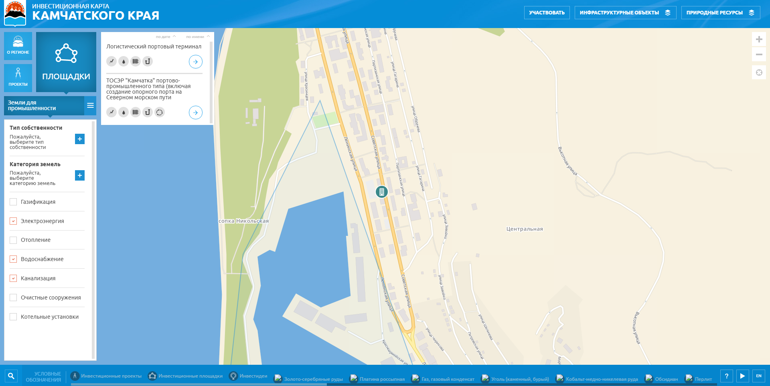
Рисунок 3.44. Инвестиционная карта Камчатского края

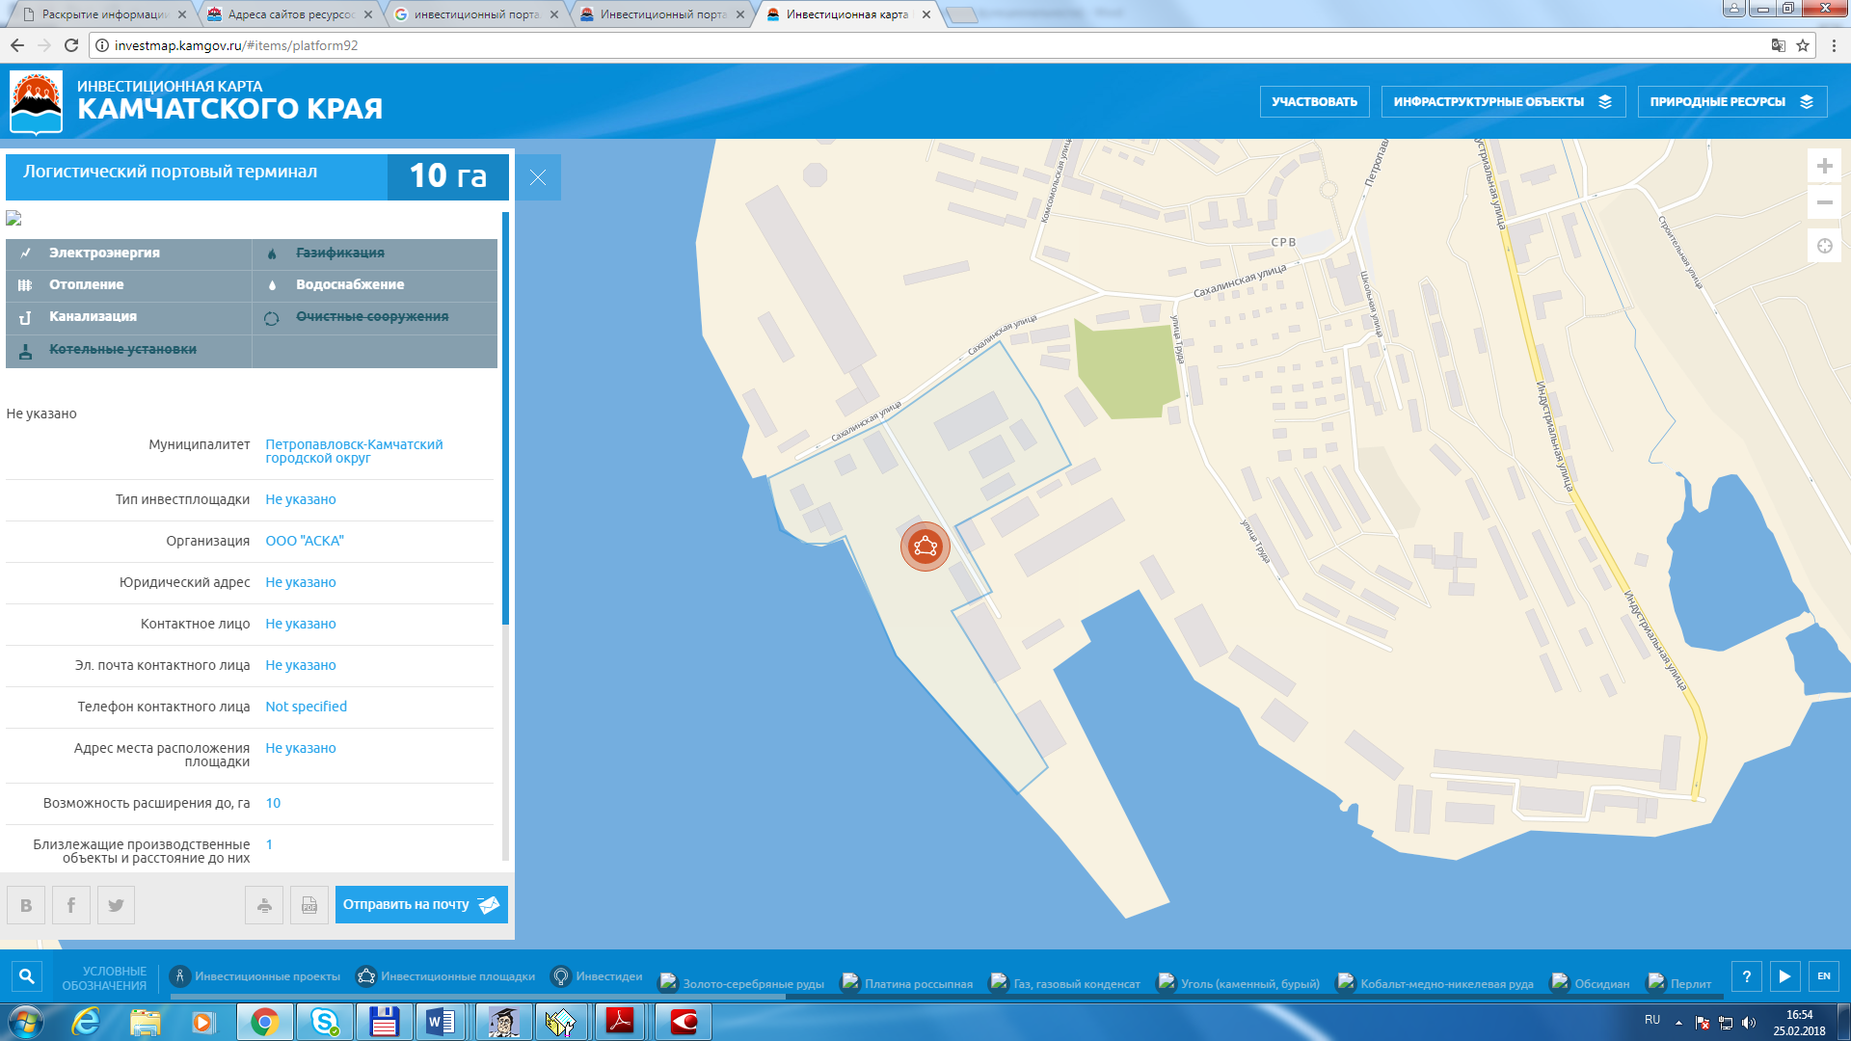
Рисунок 3.45. Инвестиционная карта Камчатского края (подробно)

В разделе «Инфраструктурные объекты» приведены объекты с указанием необходимых характеристик (Рисунок 3.46-3.47), в том числе, мощностей, мест подключения и т.д., следующих видов:
- газораспределительные станции;
- газопровод;
- котельные;
- центральные тепловые пункты;
- теплотрассы;
- дизельная электростанция;
- ГДЭС;
- ГеоЭс;
- ГЭС;
- ВЭС;
- трансформаторные подстанции;
- линии электропередач;
- водозаборные сооружения;
- сети водоснабжения;
- очистные сооружения;
- коллектор.

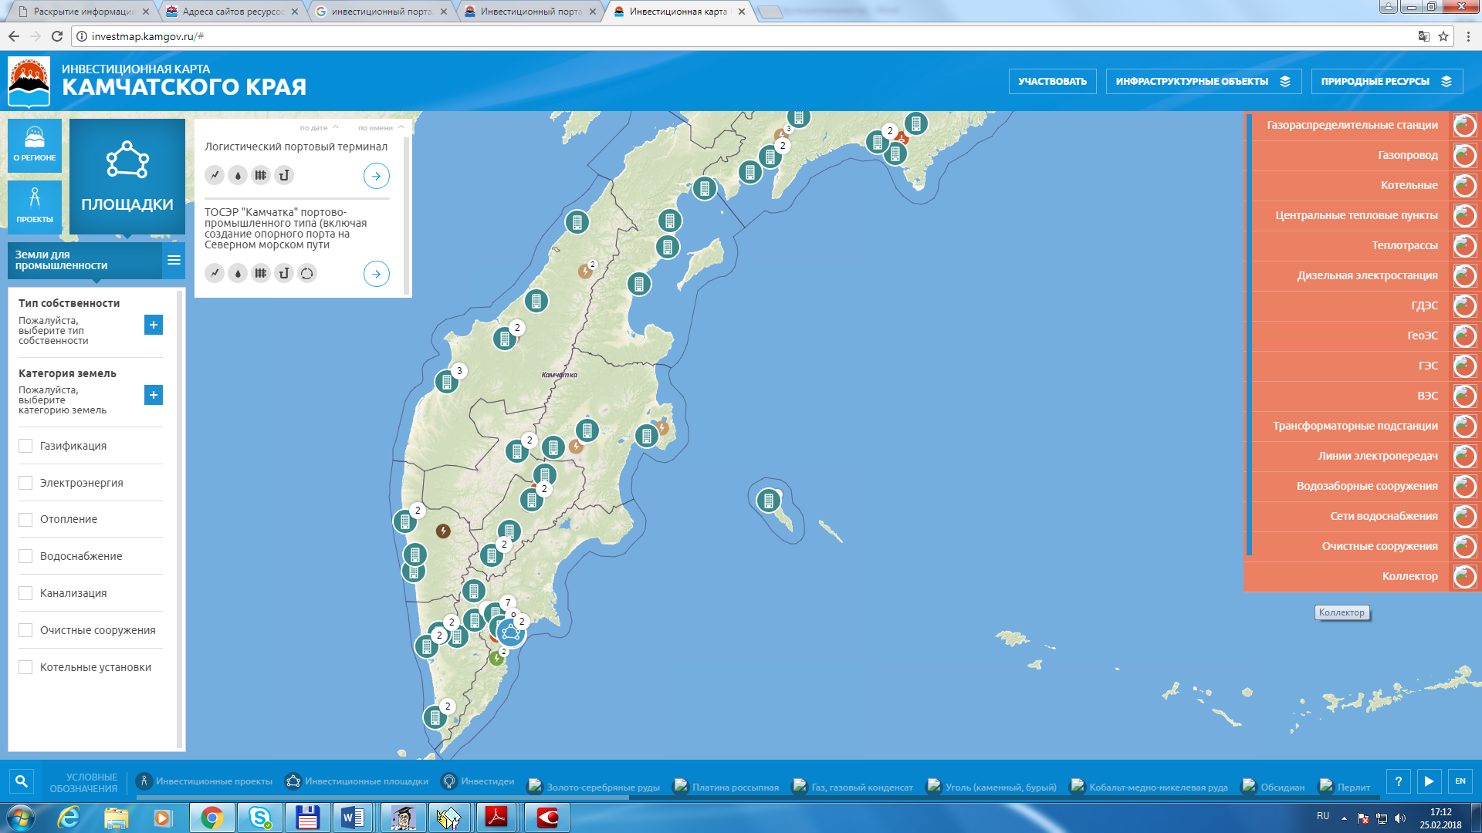
Рисунок 3.46. Инвестиционная карта Камчатского края р. «Инфраструктурные объекты»

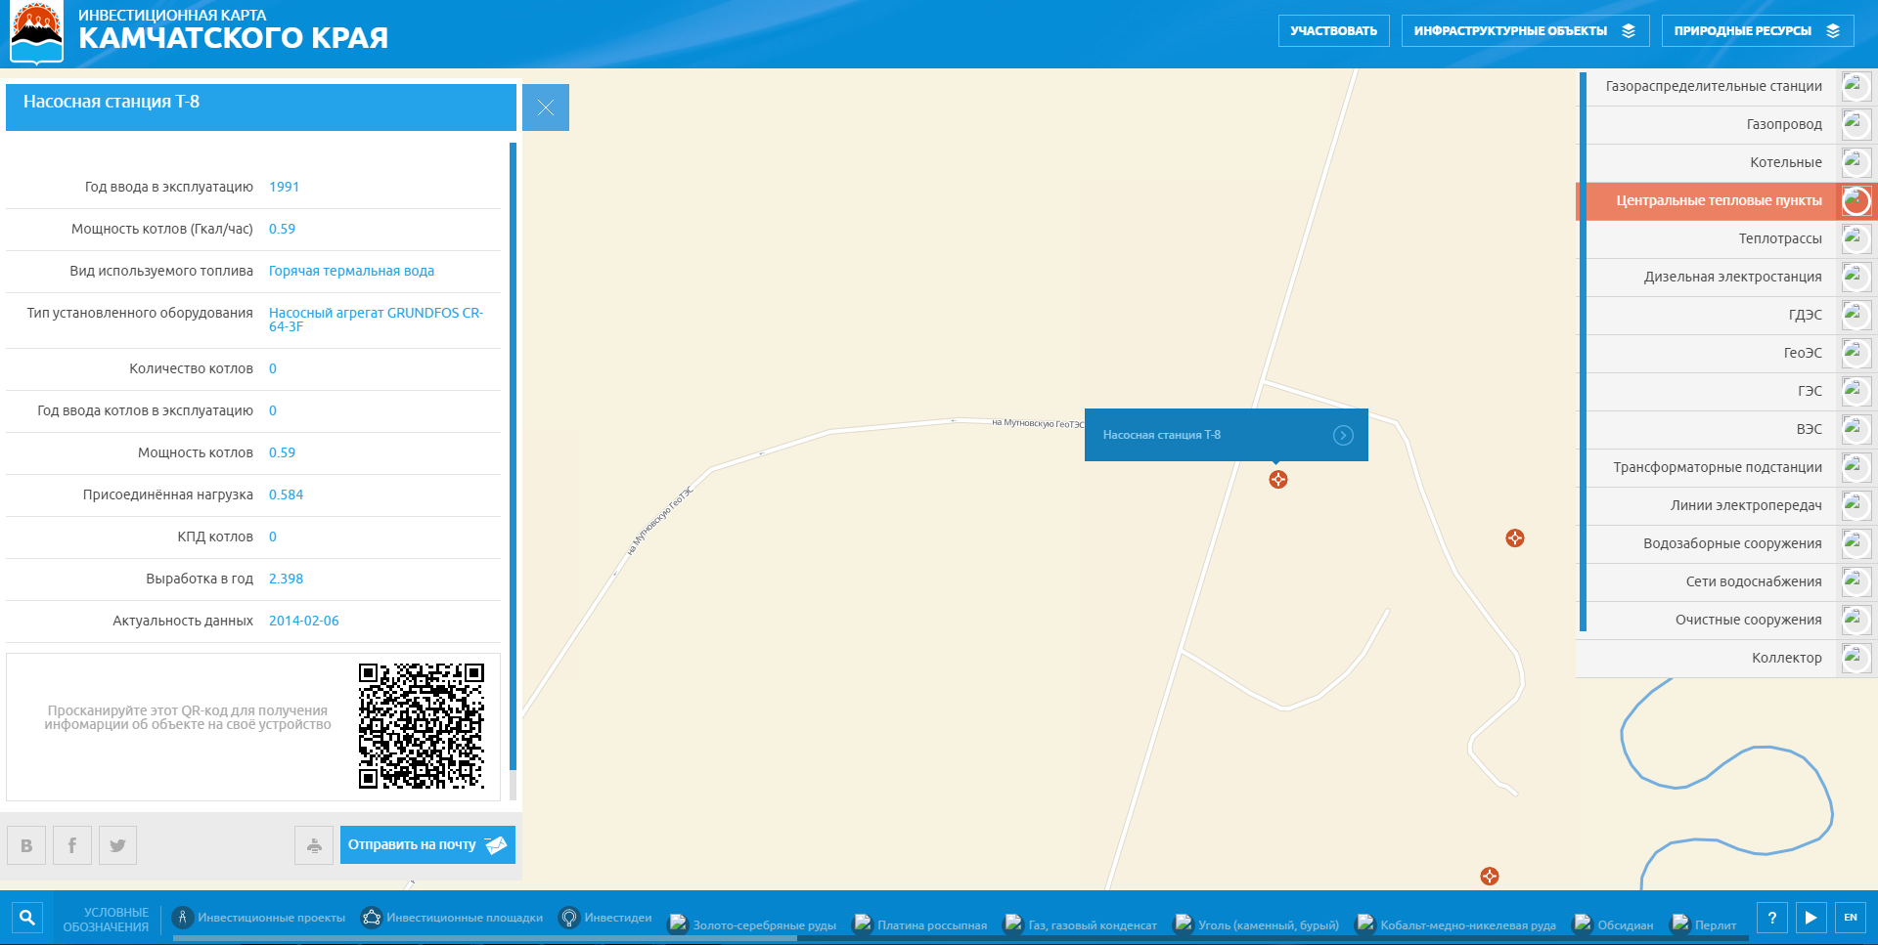
Рисунок 3.47. Инвестиционная карта Камчатского края р. «Инфраструктурные объекты – Центральные тепловые пункты»

Также во исполнение п. 57 Стандарта для обеспечения доступности и наглядности предоставления информации на едином интернет портале по технологическому присоединению (подключению) к сетям электроснабжения и теплоснабжения ПАО «Камчатскэнерго» размещена информация о свободных резервах трансформаторной мощности с указанием и отображением на географической карте Камчатского края ориентировочного места подключения (технологического присоединения) к электрическим сетям. Интерактивная карта доступна по ссылке: http://77.82.124.12/electrical-%20network/zone/.
Следует отметить о том, что в декабре 2017 года администрацией Петропавловск-Камчатского городского округа заключен муниципальный контракт, в рамках которого планируется проведение (конвертация) схем электроснабжения, теплоснабжения, водоснабжения и водоотведения Петропавловск-Камчатского городского округа в действующую систему координат Петропавловск-Камчатского городского округа, а также интеграция в информационную систему градостроительной деятельности Петропавловск-Камчатского городского округа.
Выполнение вышеуказанных работ позволит, в том числе, разместить Схемы в информационную систему обеспечения градостроительной деятельности и в дальнейшем предоставить доступ к ним посредством внедрения Геопортала Петропавловск-Камчатского городского округа.

Кроме этого, субъектами естественных монополий, осуществляющими деятельность на территории Камчатского края, в соответствии с законодательством Российской Федерации и п. 55-57 Стандарта информация о своей деятельности, предусмотренная к обязательному раскрытию, размещена для общего сведения на официальных сайтах субъектов естественных монополий в информационно-телекоммуникационной сети «Интернет».
Например:
- Крупной ресурсоснабжающей организацией Камчатского края, осуществляющей деятельность в жилищно-коммунальной сфере, является ПАО «Камчатскэнерго». На сайте организации в разделе «Раскрытие информации теплоснабжающими организациями, теплосетевыми организациями и органами регулирования» размещена общая информация о регулируемой организации, о ценах и тарифах на регулируемые товары (услуги), об основных показателях финансово-хозяйственной деятельности, включая структуру основных производственных затрат, об основных потребительских характеристиках регулируемых товаров и услуг, об инвестиционных программах и отчетах об их реализации, о наличии (отсутствии) технической возможности подключения (техприсоединения) к системе теплоснабжения, а также о регистрации и ходе реализации заявок на подключение) техприсоединение) к системе теплоснабжения, об условиях, на которых осуществляется поставка товаров (оказание услуг) и (или) об условиях договоров о подключении (техприсоединении) к системе теплоснабжения, о порядке выполнения технологических, технических и др. мероприятий, связанных с подключением (техприсоединением) к системе теплоснабжения, о способах приобретения, стоимости и объемах товаров, необходимых для производства регулируемых товаров и (или) оказания услуг, о предложении регулируемой организации об установлении цен (тарифов) в сфере теплоснабжения на очередной расчетный период регулирования (http://kamenergo.ru/invest/raskrytie-informatsii/raskrytie-informatsii-v-sfere-elektro-teplosnabzheniya), информация о количестве поданных заявок на технологическое присоединение, заключенных договоров на технологическое присоединение, о свободных резервах трансформаторной мощности, информация о результатах технологического и ценового аудита инвестиционных проектов (http://www.kamenergo.ru/yuridicheskim-litsam/uslugi/tekhnologicheskoe-prisoedinenie/raskrytie-informatsii-v-sfere-tekh-prisoedineniya/).
В аналогичной структуре информация представлена и в разделе «Раскрытие информации в сфере водоснабжения и водоотведения» (http://kamenergo.ru/invest/raskrytie-informatsii/standarty-raskrytiya-informatsii/raskrytie-informatsii-v-sfere-vodosnabzheniya-i-vodootvedeniya-postanovlenie-pravitelstva-rf-ot-17-ya/).
В разделе «Раскрытие информации субъектами оптового и розничного рынков электрической энергии» ресурсоснабжающей организацией представлена финансовая (бухгалтерская) отчетность, цены на электрическую энергию, основные условия договора купли-продажи электрической энергии, информация о деятельности энергоснабжающей, энергосбытовой организации и гарантирующего поставщика, информация об объеме фактического полезного отпуска электроэнергии и мощности по тарифным группам в разрезе территориальных сетевых организаций по уровням напряжения, информация о расчете нерегулируемой составляющей в ставке покупки потерь электроэнергии и коэффициента бета, информация о ежемесячных фактических объемах потребления электрической энергии (мощности) по группам потребителей, информация об инвестиционной программе, информация о величине социальной нормы потребления электрической энергии, размер регулируемой сбытовой надбавки с указанием решения уполномоченного регулирующего органа об установлении тарифа, предельные уровни нерегулируемых цен на электрическую энергию в соответствующем расчетном периоде, причины изменения средневзвешенной нерегулируемой цены на электрическую энергию (мощность), связанного с учетом данных, относящихся к предыдущим расчетным периодам (при наличии такого изменения), информация о ценах и объемах электрической энергии каждого свободного договора купли-продажи электрической энергии, информация об основаниях для введения полного и (или) частичного ограничения режима потребления электрической энергии, информация о размере задолженности по оплате электрической энергии, об объемах покупки электрической энергии (мощности) на розничном рынке электроэнергии, о фактическом полезном отпуске электрической энергии (мощности) потребителям с выделением поставки населению, о расходах, связанных с осуществлением технологического присоединения, не включаемых в плату за тех. присоединение в тарифах на услуги по передаче эл.энергии), с указанием источника официального опубликования решения регулирующего органа, об основных потребительских характеристиках регулируемых товаров (работ, услуг) субъектов естественных монополий и их соответствии государственным и иным утвержденным стандартам качества, о наличии (отсутствии) тех. возможности доступа к регулируемым товарам (работам, услугам) субъектов естественных монополий и о регистрации и ходе реализации заявок на техприсоединение к эл. сетям (http://kamenergo.ru/invest/raskrytie-informatsii/standarty-raskrytiya-informatsii/raskrytie-informatsii-subektami-optovogo-i-roznichnogo-rynkov-elektricheskoy-energii/).

2) Субъект естественной монополии в Камчатском крае ООО «Интарсия» раскрывает информацию о своей деятельности согласно Стандартам раскрытия информации субъектами оптового и розничных рынков электрической энергии, утвержденного постановлением Правительства РФ от 21 января 2004 года№ 24. На сайте ресурсоснабжающей организации размещена годовая финансовая (бухгалтерская) отчетность, структура и объем затрат на производство и реализацию товаров (работ, услуг), предложение о размере цен (тарифов), долгосрочных параметров регулирования (при применении метода доходности инвестированного капитала или метода долгосрочной индексации необходимой валовой выручки), подлежащих регулированию в соответствии с Основами ценообразования в области регулируемых цен (тарифов) в электроэнергетике, утвержденными постановлением Правительства РФ от 29.12.2011 № 1178, информация о тарифах на услуги по передаче электрической энергии, о балансе электрической энергии и мощности, в том числе: об отпуске электроэнергии в сеть и отпуске электроэнергии из сети сетевой компании по уровням напряжений, об объеме переданной электроэнергии по договорам об оказании услуг по передаче электроэнергии потребителям; о потерях электроэнергии в сетях сетевой организации в абсолютном и относительном выражении, о затратах на оплату потерь, в том числе: о затратах сетевой организации на покупку потерь в собственных сетях; о перечне мероприятий по снижению размеров потерь в сетях, а также о сроках их исполнения и источниках финансирования; о закупке сетевыми организациями электрической энергии для компенсации потерь в сетях и ее стоимости, о перечне зон деятельности сетевой организации с детализацией по населенным пунктам и районам городов, определяемых в соответствии с границами балансовой принадлежности электросетевого хозяйства, находящегося в собственности сетевой организации или на ином законном основании; о техническом состоянии сетей, о вводе в ремонт и выводе из ремонта электросетевых объектов с указанием сроков, о величине резервируемой максимальной мощности, определяемой в соответствии с Правилами недискриминационного доступа к услугам по передаче электрической энергии и оказания этих услуг, утвержденными постановлением Правительства Российской Федерации от 27 декабря 2004 года № 861, в разбивке по уровням напряжения, об условиях, на которых осуществляется поставка регулируемых товаров (работ, услуг) субъектами естественных монополий, и (или) об условиях договоров об осуществлении технологического присоединения к электрическим сетям с указанием типовых форм договоров об оказании услуг по передаче электрической энергии, типовых договоров об осуществлении технологического присоединения к электрическим сетям и источника официального опубликования нормативного правового акта, регулирующего условия этих договоров; сроки, этапы и условия документа, регламентирующего оказание услуг потребителям, о возможности подачи заявки на осуществление технологического присоединения энергопринимающих устройств заявителей, основные этапы обработки заявок юридических и физических лиц и индивидуальных предпринимателей на технологическое присоединение к электрическим сетям, об инвестиционной программе, графике реализации инвестиционной программы, отчет о реализации инвестиционной программы, о способах приобретения, стоимости и объемах товаров, необходимых для оказания услуг по передаче электроэнергии, о лицах, намеревающихся перераспределить максимальную мощность принадлежащих им энергопринимающих устройств в пользу иных лиц, о качестве обслуживания потребителей услуг сетевой организации, объём и стоимость электрической энергии (мощности), приобретенной в целях компенсации потерь электрической энергии у производителей электрической энергии (мощности) на розничном рынке электрической энергии, осуществляющими производство электрической энергии (мощности) на квалифицированных генерирующих объектах, функционирующих на основе использования возобновляемых источников энергии, объемы которой подтверждены сертификатом, выданным Советом рынка, с указанием наименования такого производителя (http://intarsiaooo.wixsite.com/intarsia/kopiya-informaciya-raskryvaemaya-v).

3) На официальных сайтах ресурсоснабжающих организаций Камчатского края АО «Южные электрические сети Камчатки», АО «Корякэнерго» размещена следующая информация:
  - информация о количестве поданных заявок на технологическое присоединение; информация о количестве заключенных договоров на технологическое присоединение;
http://korenergo.ru/pub/e/e-5.1.rar;
  - информация о свободных резервах трансформаторной мощности;
http://ueskam.ru/gridconnection11;
http://korenergo.ru/pub/e/e-4.13.rar;
  - информация о реализуемых и планируемых к реализации на территории Камчатского края инвестиционных программах, включая ключевые показатели эффективности реализации таких программ;
http://ueskam.ru/pp570;
http://korenergo.ru/pub/e/e-7.2.rar;
  - информация о структуре тарифов на услуги, параметрах качества и надежности предоставляемых товаров, работ и услуг (стандартах качества обслуживания потребителей товаров, работ и услуг);
http://ueskam.ru/pp570;
http://korenergo.ru/pub/e/e-2.1.rar.

4) На сайте ОАО «Петропавловск-Камчатский морской торговый порт» (далее – ОАО «ПКМТП») во вкладке «Электроэнергия» раскрыта информация о ценах и основных потребительских характеристиках на услуги по передаче и сбыту электрической энергии по сетям ОАО «ПКМТП», во вкладке «Морякам» в контекстном меню «Ставки сборов с судов» размещены сведения о тарифах на услуги ОАО «ПКМТП».

5) На сайте АО «Международный аэропорт Петропавловск-Камчатский (Елизово)» во вкладке «ОБ АЭРОПОРТЕ» в контекстном меню «Раскрытие информации» (http://www.airport-pkc.ru/about/raskryitie_informatsii) размещена информация об Инвестиционной программе предприятия, а также о ценах (тарифах, сборах) на регулируемые работы (услуги).

Контроль за соблюдением стандартов раскрытия информации субъектами естественных монополий
Региональной службой по тарифам и ценам Камчатского края осуществляется региональный государственный контроль за соблюдением регулируемыми организациями в сфере теплоснабжения, электрической энергии, водоснабжения и водоотведения стандартов раскрытия информации, установленных постановлениями Правительства РФ:
- от 17.01.2013 № 6 «О стандартах раскрытия информации в сфере водоснабжения и водоотведения»;
- от 05.07.2013 № 570 «О стандартах раскрытия информации теплоснабжающими организациями, теплосетевыми организациями и органами регулирования»;
- от 21.01.2004 № 24 «Об утверждении стандартов раскрытия информации субъектами оптового и розничных рынков электрической энергии».
Региональный государственный контроль (надзор) в части соблюдения стандартов раскрытия информации юридическими лицами, индивидуальными предпринимателями, осуществляется по вопросам:
1) факта раскрытия информации;
2) источника опубликования информации, избранного регулируемыми организациями;
3) сроков и периодичности раскрытия информации;
4) полноты раскрытия информации;
5) порядка уведомления органа государственного контроля (надзора) об источниках опубликования информации (в случаях, предусмотренных законодательством Российской Федерации);
6) форм предоставления информации и соблюдения правил заполнения этих форм;
7) достоверности раскрытой информации;
8) порядка раскрытия информации по письменным запросам потребителей товаров и услуг юридических лиц и индивидуальных предпринимателей, в том числе регистрации письменных запросов, своевременности и полноты их рассмотрения, а также уведомления о результатах их рассмотрения.
В рамках осуществления контроля за стандартами раскрытия информации в 2017 году Региональной службой по тарифам и ценам Камчатского проведены проверки в отношении 99 ресурсоснабжающих организаций, в том числе, 24 субъектов оптового и розничных рынков электрической энергии, 33 теплоснабжающих организаций, 42 организаций коммунального комплекса.
По результатам контрольных мероприятий, проведенных Региональной службой по тарифам и ценам Камчатского как в форме плановых выездных проверок, так и в форме мониторинга, выявлено 5 нарушений, выдано 5 предписаний о прекращении нарушения законодательства Российской Федерации. Нарушения были устранены в полном объеме в установленные сроки.

Механизм сбора предложений потребителей субъектов естественных монополий
В Камчатском крае предусмотрен механизм сбора предложений потребителей субъектов естественных монополий. Все предложения потребителей направляются в адрес Совета потребителей по вопросам деятельности субъектов естественных монополий в Камчатском крае.
Для реализации посланий Президента Российской Федерации по внедрению в Камчатском крае лучших практик Национального рейтинга состояния инвестиционного климата, получения объективной информации и оперативного решения проблем, возникающих у заявителей Камчатского края при осуществлении процедуры технологического присоединения к сетям инженерной инфраструктуры, Министерством ЖКХ и энергетики Камчатского края была создана «горячая линия», а также раздел на официальной странице в информационно-телекоммуникационной сети «Интернет», позволяющий заявителю разместить информацию о проблемных вопросах, которые возникают при прохождении процедуры технологического присоединениями с возможностью оказания консультативной и методической помощи посредством электронной связи (https://www.kamgov.ru/minzkh/tehnologiceskoe-prisoedinenie). Данная информация в Совет потребителей по вопросам деятельности субъектов естественных монополий в Камчатском крае не направлялась по причине отсутствия обращений.
Министерством ЖКХ и энергетики Камчатского края утверждена методика проведения мониторинга удовлетворенности заявителей качеством оказания услуг по технологическому присоединению. На основании заполненных потребителями анкет, проведен мониторинг, согласно которому коэффициент удовлетворенности процедурой технологического присоединения к электрическим сетям по итогам 2017 года составил 93,3%.
Для повышения доступности инженерной инфраструктуры сформирована рабочая группа «Технологическое присоединение к электрическим сетям» и «Подключение к системам теплоснабжения, водоснабжения и водоотведения». В 2017 году проведены 4 заседания рабочей группы с участием предпринимателей Камчатского края, которые рассказали о сроках и этапах процедуры технологического присоединения к электрическим сетям, а также об административных барьерах с которыми они столкнулись при подключении.

Министерством транспорта и дорожного строительства Камчатского края также предусмотрена возможность оставить свои отзывы и предложения на электронную почту (Transport_agency@mail.ru) потребителями услуг субъектов естественных монополий в сфере транспорта. Так, в настоящий момент, в Министерстве транспорта и дорожного строительства Камчатского края на рассмотрении находится обращение ПАО «Авиакомпания «Сибирь» по вопросу повышения расценок АО «Международный аэропорт Петропавловск-Камчатский (г. Елизово)».

